Hasičský záchranný sbor Královéhradeckého kraje



Statistická ročenka zásahové činnosti jednotek požární ochrany

za rok 2012

Obsah

1. Základní statistické údaje o událostech v roce 2012 3
1.1 Počty usmrcených, zraněných, evakuovaných a zachráněných osob 4
1.2 Zásahy jednotek požární ochrany v roce 2012 5
1.3 Události podle objektů vzniku 6
1.4 Události podle času ohlášení 7
1.5 Počet událostí podle dne v týdnu 8
1.6 Události podle měsíců 8
1.7 Počet událostí na území obcí s rozšířenou působností podle typu události 9
1.8 Grafické vyjádření celkového počtu událostí, požárů, dopravních nehod a technických havárií v ORP Královéhradeckého kraje v roce 2012 10
1.9 Spolupráce se složkami IZS a dalšími subjekty 11
1.10 Rozbor vybraných specifických skupin událostí 12

2. Požáry 14
2.1 Počet požárů a přímé škody podle převažujícího druhu vlastnictví 15
2.2 Požáry podle příčiny a činnosti při vzniku 15
2.3 Požáry v jednotlivých odvětvích hospodářství 17
2.4 Požáry podle měsíců 17
2.5 Požáry podle objektu vzniku 18
2.6 Požáry v objektech pojištěných / nepojištěných 19
2.7 Počet požárů a přímé škody podle způsobu uzavření požáru 20
2.8 Průměrné doby u požárů dle druhů jednotek 20
2.9 Grafické znázornění počtu požárů, způsobených škod a uchráněných hodnot po okresech 21

3. NEJ události roku 2012 22
4. Statistiky tísňových volání na Telefonní centrum tísňového volání 112 27
5. Základní údaje o počtu událostí, porovnání s předchozími lety 28
5.1 Porovnání typů událostí v letech 2004 – 2012 29
5.2 Porovnání událostí z pohledu sledovaných kategorií osob v letech 2004 – 2012 29
5.3 Porovnání základních údajů o požárech v letech 2004 – 2012 30

6. Zásahy stanic HZS Královéhradeckého kraje 31
7. Rejstřík pojmů 32
8. Specifikace Typů a Podtypů událostí jednotek PO 32

Poznámka: Statistické údaje z prověřovacích a taktických cvičení nejsou součástí této publikace.

Typ události „Živelní pohroma“ byl zrušen. Události jsou nově klasifikovány jako Technická pomoc s příznakem kategorie živelní pohromy.

Základní statistické údaje o událostech v roce 2012

V Královéhradeckém kraji vzniklo v roce 2012 celkem 5370 událostí. Z celkového počtu je nejvíce Technických havárií: 2866 (+894), Dopravních nehod: 1228 (+101) a Požárů: 813 (-211). V porovnání s rokem 2011 se jedná o nárůst o 861 událostí.
Počty událostí dle jejich typů jsou uvedeny v následujících grafech.

Počty usmrcených, zraněných, evakuovaných a zachráněných osob

Smutnou statistikou je počet usmrcených a zraněných osob. Jednotky požární ochrany při svých zásazích pomáhaly celkem 1380 (+192) zraněným osobám, bohužel 119 (-3) dalším osobám již život zachránit nedokázaly.
Včasným zásahem jednotek požární ochrany bylo před hrozícím nebezpečím 1119 osob zachráněno
a 35 397 osob evakuováno.
Při zásazích došlo ke zranění 17 profesionálních a 7 dobrovolných hasičů. Žádný hasič ani příslušník či člen jiné složky integrovaného záchranného systému (dále jen “IZS“) při zásazích v Královéhradeckém kraji v roce 2012 nezemřel.

Usmrcené a zraněné osoby podle kategorie za rok 2012

Kategorie Usmrcených osob Zraněných osob
Děti do 15 let 1 81
Osoby od 15 do 60 let 92 1233
Osoby nad 60 let 26 66
Hasiči HZS ČR 0 17
Hasiči HZS podniků 0 0
Hasiči SDH, ostatní HZS 0 8
Hasiči neurčených jednotek 0 1
Příslušníci složek IZS 0 1
Celkem 119 1407

Přehled zraněných, usmrcených, zachráněných a evakuovaných osob – porovnání let 2008 – 2012

Rok | Usmrceno osob | Usmrceno hasičů | Zraněno osob | Zraněno HZS | Zraněno SDH | Zachráněno | Evakuováno
2008 | 118 | 0 | 1255 | 23 | 5 | 1035 | 106
2009 | 136 | 0 | 1274 | 11 | 16 | 1076 | 276
2010 | 119 | 0 | 1244 | 18 | 9 | 1103 | 950
2011 | 122 | 0 | 1169 | 11 | 8 | 1085 | 1298
2012 | 119 | 0 | 1380 | 17 | 7 | 1119 | 35 397 *
Index 2012/2011 | 0,97 | - | 1,18 | 1,54 | 0,87 | 1,03 | 27,3

* 20 000 a 15 000 osob bylo evakuováno v rámci Hip Hop festivalu na letišti v HK

Zásahy jednotek požární ochrany v roce 2012

Jednotky požární ochrany provedly v roce 2012 na území Královéhradeckého kraje celkem
7444 zásahů, což je oproti roku 2011 nárůst o zásahů 1316. Rozhodující podíl na významném zvýšení počtu zásahů mají především technické pomoci prováděné v rámci odstraňování následků větru a dešťových srážek v červenci 2012.

Počet zásahů jednotek požární ochrany po okresech Královéhradeckého kraje

ÚZEMNÍ ODBOR CELKEM HZS ČR JSDH obcí HZS podniků JSDH podniků JSDH nezařazených

Hradec Králové 2443 1388 944 52 11 48
Jičín 926 631 241 54 0 0
Náchod 1399 854 533 7 5 0
Rychnov nad Kněžnou 1206 685 480 40 0 1
Trutnov 1470 796 658 14 1 1

Královéhradecký kraj 7444 4354 2856 167 17 50

Události podle objektů vzniku

Legenda ke sloupcům

P – POŽÁR (12–19) TH – Technická havárie (mimo UNL, 51–54)
DN – DOPRAVNÍ NEHODA (21–25) RHN – Radiační havárie a nehoda (61)
UNL – Únik nebezpečné chemické látky (41–45) OMU – Ostatní mimořádné události (71)
PP – Planý poplach (81)

SUM 12–19 SUM 21–25 SUM 31–35 SUM 41–45 SUM 51–54 SUM 61–81 SUM 1–81

Budovy pro zdravotnictví 2 0 0 0 14 0 16
Budovy pro služby a os. hygienu 1 0 0 1 0 0 2
Budovy pro vých., vědu a výzkum 0 0 0 0 24 2 26
Budovy pro kult. a tělovýchovu 4 0 0 1 15 12 32
Budovy administrativní 1 0 0 0 15 9 25
Budovy pro společné ubytování 26 0 0 0 87 7 120
Budovy pro obchod a stravování 10 0 0 0 24 27 61
Budovy pro sociální zabezpečení 2 0 0 0 63 1 66
Budovy historické a církevní 4 0 0 0 3 5 12
Bytový fond domovní 84 0 0 12 792 21 909
Rodinné domky 89 2 0 5 398 12 506
Ostatní budovy pro bydlení 14 0 0 0 15 3 32
Výrobní budovy mimo zem. a lesy 26 0 0 1 13 20 60
Energetické výrobní budovy 4 0 0 3 8 9 24
Budovy pro dopravu a spoje 1 0 0 0 3 3 7
Budovy pro garáž. a údržbu 4 0 0 1 7 3 15
Budovy pro skladov. nezeměděl. 3 0 0 1 2 31 37
Budovy pro živoč. a rostl. výr. 3 0 0 0 3 0 6
Budovy pro sklad. zem. produktů 5 0 0 0 0 0 5
Objekty mimo budov 13 1 0 2 56 6 78
Objekty mimo budov v zeměděl. 1 0 0 0 0 1 2
Objekty ve výstavbě a rekonstr. 4 0 0 0 5 1 10
Opuštěné objekty a demolice 20 0 0 0 1 3 24
Provizoria a účelové objekty 30 0 0 0 14 4 48
Dopravní prostř. a prac. stroje 102 1158 0 79 162 12 1513
Garáže mimo budov 1 0 0 0 2 0 3
Komunikace 0 48 0 60 405 13 526
Zemědělské plochy 25 0 0 0 3 3 31
Lesy 75 0 0 0 66 29 170
Volné skládky 131 2 0 7 455 42 637
Odpady 127 0 0 0 0 9 136
Nezatříděno 1 17 0 0 211 2 231
OBJEKTY CELKEM 813 1228 0 173 2866 290 5370

Události podle času ohlášení

Legenda ke sloupcům

P – POŽÁR (12–19) TH – Technická havárie (mimo UNL, 51–54)
DN – DOPRAVNÍ NEHODA (21–25) RHN – Radiační havárie a nehoda (61)
UNL – Únik nebezpečné chemické látky (41–45) OMU – Ostatní mimořádné události (71)
PP – Planý poplach (81)

SUM 12-19 SUM 21-25 SUM 31-35 SUM 41-45 SUM 51-54 SUM 61-81 SUM 1-81

00 - 01 HOD 20 10 0 4 48 6 88
01 - 02 HOD 23 14 0 2 39 8 86
02 - 03 HOD 23 18 0 0 25 4 70
03 - 04 HOD 21 17 0 0 30 3 71
04 - 05 HOD 16 18 0 3 34 5 76
05 - 06 HOD 18 47 0 3 33 4 105
06 - 07 HOD 23 60 0 4 60 13 160
07 - 08 HOD 14 75 0 11 101 8 209
08 - 09 HOD 31 63 0 4 150 12 260
09 - 10 HOD 24 66 0 15 167 18 290
10 - 11 HOD 42 59 0 13 165 14 293
11 - 12 HOD 38 61 0 14 159 13 285
12 - 13 HOD 45 69 0 10 133 14 271
13 - 14 HOD 42 84 0 16 140 19 301
14 - 15 HOD 54 82 0 13 138 10 297
15 - 16 HOD 59 95 0 9 171 20 354
16 - 17 HOD 51 97 0 12 217 13 390
17 - 18 HOD 49 88 0 10 205 16 368
18 - 19 HOD 47 55 0 7 171 12 292
19 - 20 HOD 52 55 0 8 160 19 294
20 - 21 HOD 37 36 0 7 121 19 220
21 - 22 HOD 42 20 0 2 175 15 254
22 - 23 HOD 20 25 0 5 134 11 195
23 - 24 HOD 22 14 0 1 90 14 141
CELKEM 813 1228 0 173 2866 290 5370

Počet událostí podle dne v týdnu

Legenda ke sloupcům

P – POŽÁR (12–19) TH – Technická havárie (mimo UNL, 51–54)
DN – DOPRAVNÍ NEHODA (21–25) RHN – Radiační havárie a nehoda (61)
UNL – Únik nebezpečné chemické látky (41–45) OMU – Ostatní mimořádné události (71)
PP – Planý poplach (81)

SUM 12-19 SUM 21-25 SUM 31-35 SUM 41-45 SUM 51-54 SUM 61-81 SUM 1-81

Pondělí 115 179 0 31 310 38 673
Úterý 124 162 0 20 425 44 775
Středa 121 169 0 26 292 41 649
Čtvrtek 96 197 0 26 521 44 884
Pátek 116 201 0 32 423 36 808
Sobota 118 194 0 18 501 44 875
Neděle 123 126 0 20 394 43 706
CELKEM 813 1228 0 173 2866 290 5370

Události podle měsíců

SUM 12-19 SUM 21-25 SUM 31-35 SUM 41-45 SUM 51-54 SUM 61-81 SUM 1-81

Leden 56 107 0 10 253 14 440
Únor 78 97 0 12 261 14 462
Březen 105 75 0 10 112 25 327
Duben 122 93 0 13 147 19 394
Květen 77 105 0 21 186 25 414
Červen 44 98 0 13 199 31 385
Červenec 52 117 0 22 893 50 1134
Srpen 69 112 0 20 236 43 480
Září 48 113 0 12 170 26 369
Říjen 54 116 0 17 159 16 362
Listopad 49 78 0 11 115 18 271
Prosinec 59 117 0 12 135 9 332
CELKEM 813 1228 0 173 2866 290 5370

Počet událostí na území obcí s rozšířenou působností podle typu události

Legenda ke sloupcům

P – Požár (12–19) TH – Technická havárie (mimo UNL, 51–54)
DN – Dopravní nehoda (21–25) RHN – Radiační havárie a nehoda (61)
UNL – Únik nebezpečné chemické látky (41–45) OMU – Ostatní mimořádné události (71) PP – Planý poplach (81)

název ORP SUM 12-19 SUM 21-25 SUM 31-35 SUM 41-45 SUM 51-54 SUM 61-81 SUM 1-81

Hradec Králové 230 345 0 45 932 93 1645
Nový Bydžov 11 30 0 3 94 7 145
Hořice 17 52 0 7 96 33 205
Jičín 84 104 0 14 201 24 427
Nová Paka 20 33 0 5 62 5 125
Broumov 34 36 0 5 75 5 155
Jaroměř 22 42 0 10 146 12 232
Nové Město nad Metují 15 28 0 7 56 4 110
Náchod 83 111 0 12 244 26 476
Dobruška 43 73 0 9 171 3 299
Kostelec nad Orlicí 31 51 0 6 83 8 179
Rychnov nad Kněžnou 48 95 0 12 153 8 316
Dvůr Králové nad Labem 42 46 0 5 125 12 230
Trutnov 104 124 0 25 290 32 575
Vrchlabí 29 58 0 8 138 18 251

813 1228 0 173 2866 290 5370

Grafické vyjádření celkového počtu událostí, požárů, dopravních nehod a technických havárií v ORP Královéhradeckého kraje v roce 2012

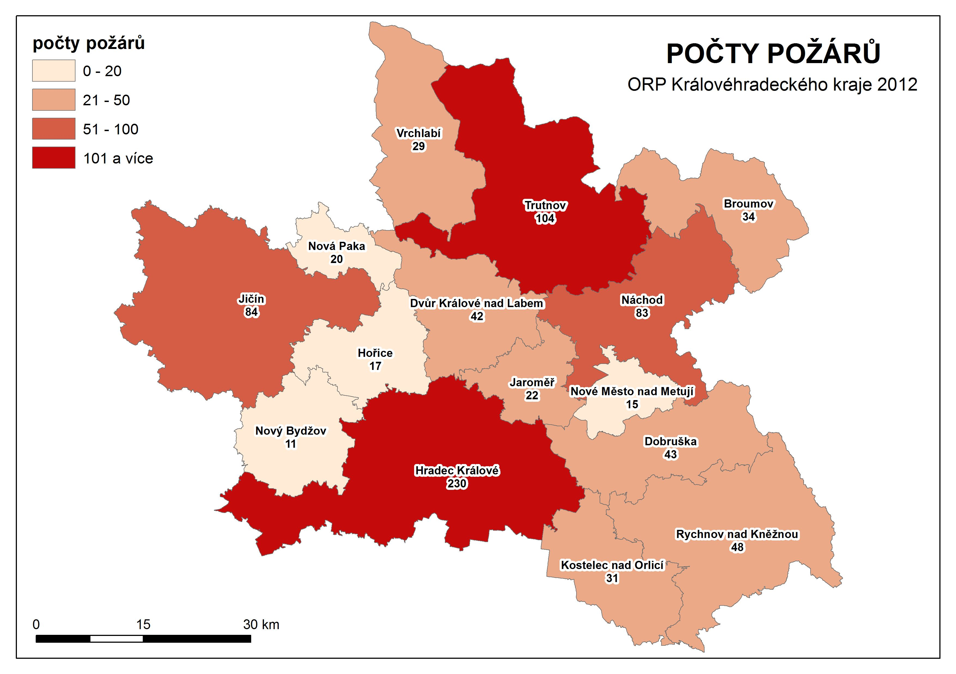
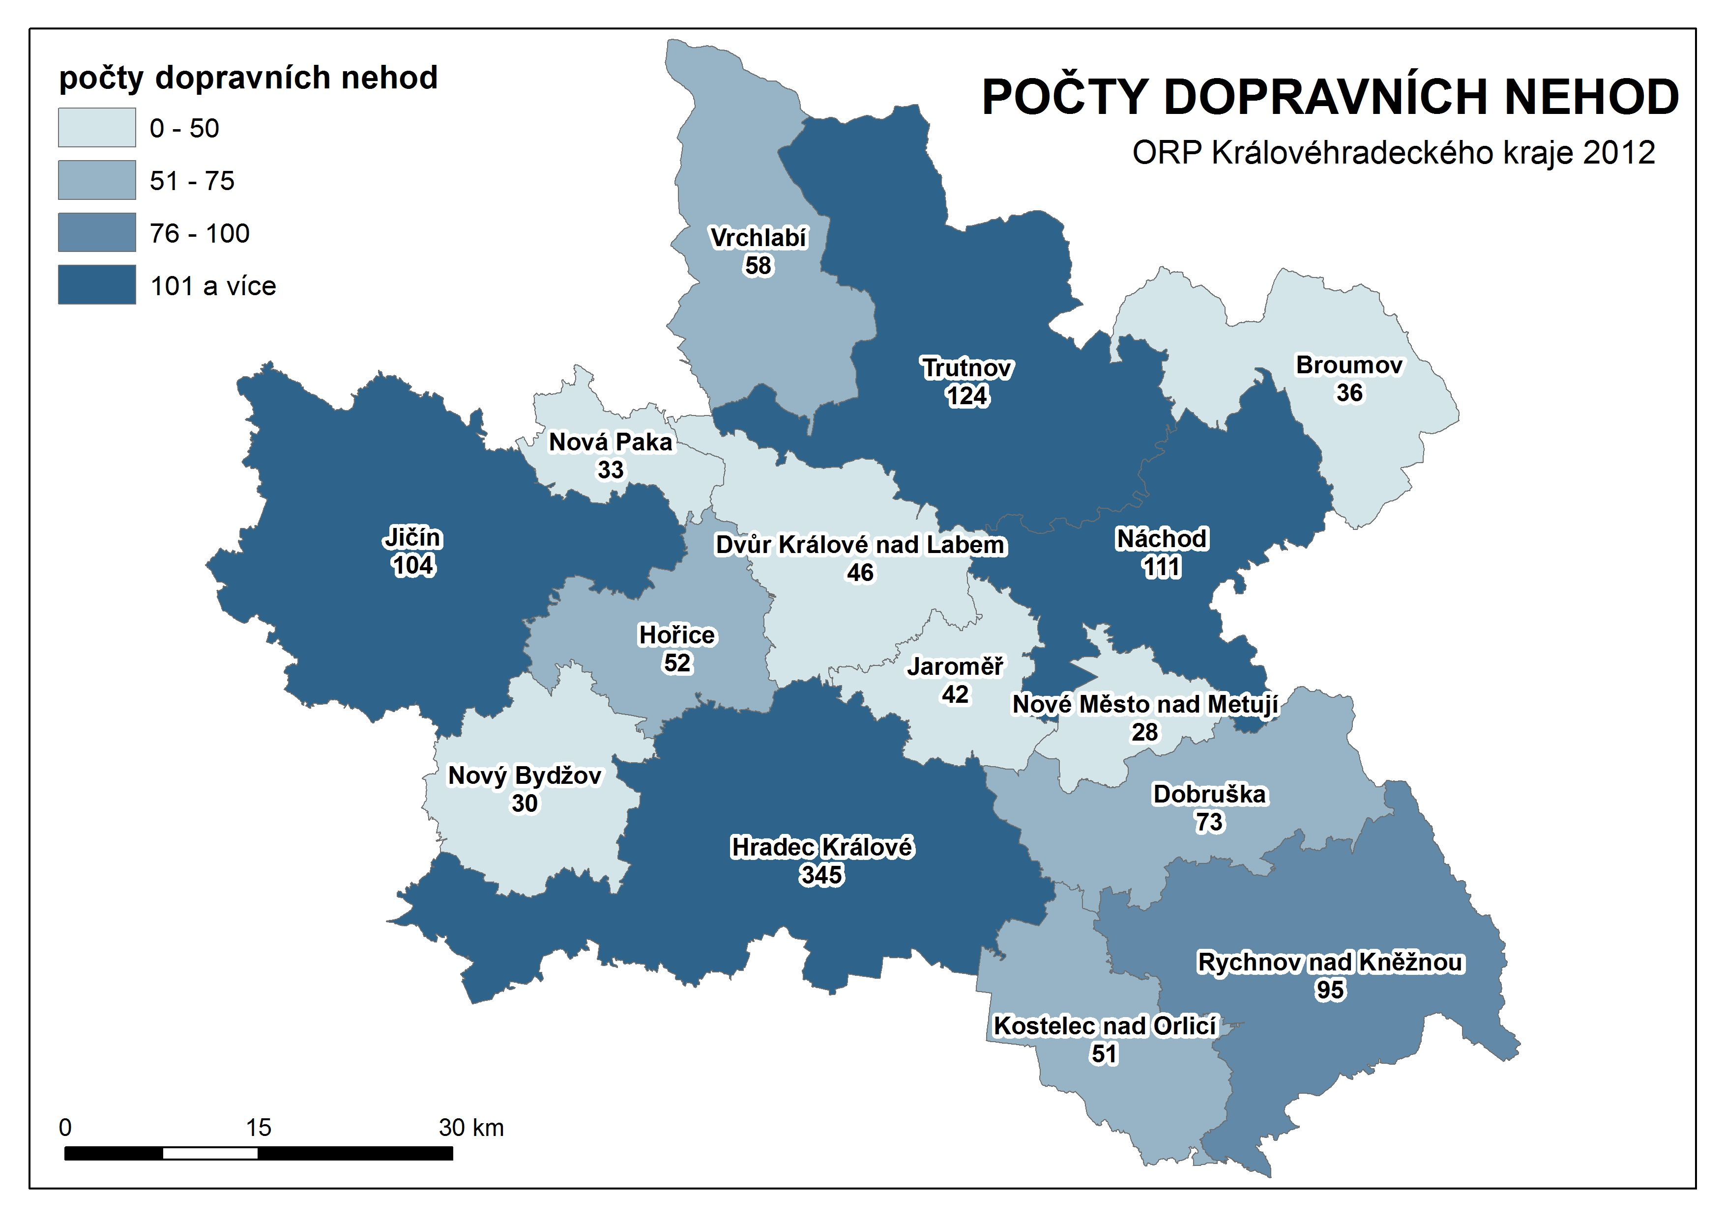

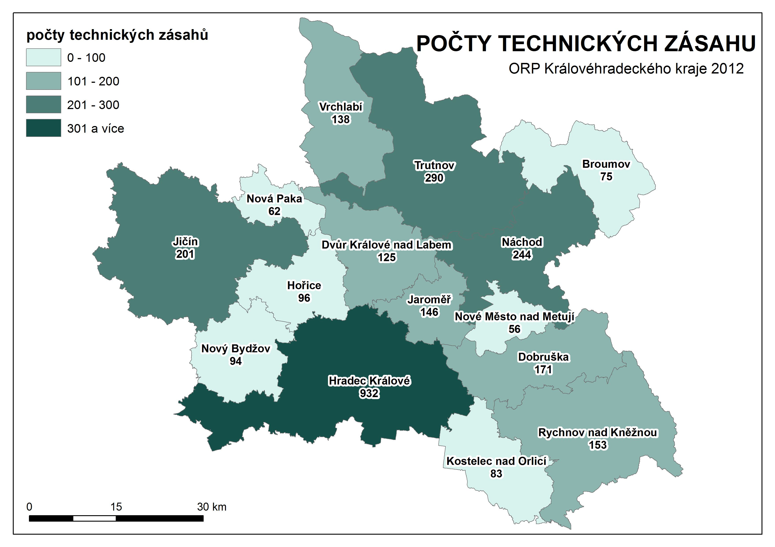
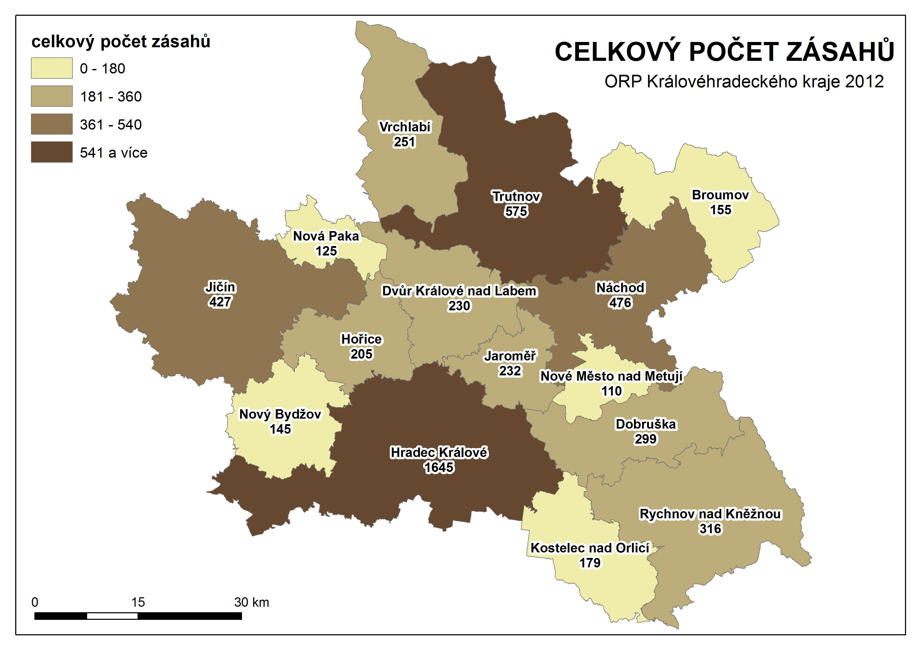

Spolupráce se složkami IZS a dalšími subjekty

V roce 2012 bylo zaznamenáno celkem 4805 spoluprácí se složkami IZS a dalšími subjekty. Nejčastěji jednotky PO spolupracovaly s PČR (v 59 % případů) a ZZS (v 26 % případů).

Jednotky HZS Královéhradeckého kraje spolupracovaly u 1136 událostí (21 % z celkového počtu událostí) s jednotkami Sboru dobrovolných hasičů obcí.

Složka počty spolupráce

Policie ČR 2994
Zdravotnická záchranná služba 1321
Armáda ČR - voj. záchran. útvary 0
Armáda ČR – jiné 1
Obecní policie 408
Hygienická služba 0
Báňská záchranná služba 4
Občanská sdružení v IZS 5
Pohotovostní služba el. rozvod. závodů 108
Plynárenská pohotovostní služba 26
Vodárenská pohotovostní služba 30
Teplárenská pohotovostní služba 1
Státní úřad pro jader. bezpečnost 0
Ostatní ústřední orgány státní správy 3
Firmy sdružené pod TRINS 0
Obec / obecní zastupitelstvo 38
Ostatní územní orgány státní správy 1
Podniky, firmy 41
Místní služby 108
Česká inspekce životního prostředí 14
Ostatní subjekty (název) 0

CELKEM 5095

Rozbor vybraných specifických skupin událostí

Ve statistickém sledování událostí o činnosti jednotek PO jsou mimo typů událostí, počtů zraněných osob, výše škod apod. sledovány i události označované speciálním příznakem. Často jsou tímto způsobem sledovány skupiny událostí, které se objevují nahodile, vyskytnou se poprvé, nebo nejsou sledovány centrálně.

Lezecká skupina

U hasičského záchranného sboru působí také skupiny příslušníků se specializací pro práci ve výškách a nad volnou hloubkou. V roce 2012 absolvovala lezecká družstva celkem
14 zásahů.

Jednalo se především o záchranu zraněných osob z prohlubní, výšek a vody. Několik zásahů s nasazením lezecké skupiny je spojeno s vnikáním do uzavřeného prostoru – především otevíráním bytů.

Letečtí záchranáři

Část lezců ze stanice Hradec Králové se rovněž specializuje na práci v podvěsu vrtulníku
a zásahy s použitím letecké techniky obecně. V loňském roce uskutečnili letečtí záchranáři celkem 10 zásahů (± 0).

Všechny zásahy leteckých záchranářů byly uskutečněny na území Královéhradeckého kraje. Jednalo se o záchranu osob z vyhlídek a nepřístupného terénu – skal, lesů a horských oblastí.

Potápěčská skupina

Další speciální skupinou HZS jsou potápěči. Na základě dohody mezi Hasičskými záchrannými sbory Královéhradeckého a Pardubického kraje zajišťuje HZS Královéhradeckého kraje nepřetržitou dosažitelnost potápěčů ve směně A. V ostatních směnách zajišťuje tuto dosažitelnost HZS Pardubického kraje.

V loňském roce zasahovali potápěči HZS Královéhradeckého kraje ve 2 případech:

- 1. ledna: vyproštění osobního vozidla z koryta řeky Labe. Hradec Králové, Smetanovo nábřeží

- 16. ledna: vyproštění osobního vozidla, které po nehodě skončilo v rybníku. Libníkovice, okr. Hradec Králové

Statistika dopravních nehod na D11, vliv D11 na pokles dopravních nehod na silnici č. 11.

V souvislosti s otevřením dálnice D11 v úseku km 50 – 84 (Dobšice – Sedlice) zavedl HZS Královéhradeckého kraje vlastní statistické sledování počtů a následků dopravních nehod, vzniklých na D11 a jejích přivaděčích a na stávající silnici č. 11. Jednotlivé zájmové úseky jsou definovány takto:

Dálnice D11 včetně přivaděčů – dálnice D11 v úseku km 86,5 – 50 + přivaděč na D11 od
ul. Kutnohorské v Hradci Králové, přes provizorní nájezd u Praskačky + přivaděč na D11 z Nového Města + přivaděč z Chlumce nad Cidlinou na D11 u Levína.

D11, včetně přivaděčů | 2006* | 2007 | 2008 | 2009 | 2010 | 2011 | 2012
událostí | 6 | 41 | 54 | 36 | 31 | 14 | 22
usmrceno | 1 | 1 | 0 | 0 | 3 | 1 | 0
zraněno | 6 | 41 | 42 | 28 | 22 | 15 | 10
zachráněno | 1 | 6 | 10 | 4 | 8 | 7 | 6
* dálnice byla v celém profilu otevřena do HK až 20.12. 2006

Silnice č. 11 - úsek od ul. Kutnohorské (křiž. s ul. Pražskou) v Hradci Králové po hranici Královéhradeckého kraje za obcí Lovčice.

Silnice č. 11 | 2006 | 2007 | 2008 | 2009 | 2010 | 2011 | 2012
událostí | 78 | 29 | 36 | 39 | 26 | 31 | 21
usmrceno | 8 | 2 | 1 | 1 | 4 | 7 | 3
zraněno | 61 | 36 | 29 | 39 | 24 | 23 | 15
zachráněno | 14 | 9 | 6 | 3 | 4 | 10 | 11

Požáry

V roce 2012 vzniklo na území Královéhradeckého kraje celkem 813 (-211) požárů. Při požárech došlo k usmrcení 4 osob (+4), zraněno však bylo 74 (+39) osob. Při zdolávání požárů bylo dále zraněno 8 (+2) profesionálních a 6 (+1) dobrovolných hasičů.

Nejvíce požárů bylo v okrese Hradec Králové (235), nejméně v okrese Jičín (122). Nejvyšší přímé škody byly požáry způsobeny v okrese Jičín (265 205,0 tis. Kč), nejnižší škody byly způsobeny v okrese Hradec Králové (11 981,0 tis. Kč).

Celkově byly požáry v roce 2012 způsobeny přímé škody ve výši 342 862,1 tis. Kč
(+ 240 966,8 tis. Kč). Zásahem jednotek požární ochrany byly uchráněny hodnoty na majetku v celkové výši 913 372,0 tis. Kč (+ 425 355,1 tis. Kč).

Základní údaje o požárech za rok 2012

Počet požárů CELKEM 813
Požáry se škodou < než 10 000 Kč 508
Požáry se škodou 10 000 - 250 000 Kč 231
Požáry se škodou 250 100 - 1 000 000 Kč 59
Požáry se škodou 1 000 100 - 10 000 000 Kč 13
Požáry se škodou nad 10 000 000 Kč 2
Počet usmrcených CELKEM 4
Usmrcených < 15 let 0
Usmrcených 15 let - 60 let 3
Usmrcených > 60 let 1
Usmrcených - hasiči HZS ČR 0
Usmrcených - hasiči HZS podniku 0
Usmrcených - hasiči SDH, ostatní 0
Počet zraněných CELKEM 74
Zraněných < 15 let 5
Zraněných 15 let - 60 let 53
Zraněných > 60 let 2
Zraněných - hasiči HZS ČR 8
Zraněných - hasiči HZS podniku 0
Zraněných - hasiči SDH, ostatní 6
Evakuováno celkem 91
Zachráněno celkem 34
Přímá škoda (tis. Kč) 342 862,10
Uchráněné hodnoty (tis. Kč) 913 372,00

Počet požárů a přímé škody podle převažujícího druhu vlastnictví

Převažující druh vlastnictví počet podíl v % přímá škoda podíl v %
požárů v tis. Kč
státní vlastnictví 25 3,08 619,20 0,18
družstevní vlastnictví 14 1,72 1 010,00 0,29
soukromé a osobní vlastnictví 346 42,56 58 438,80 17,04
zahraniční organizace a cizí občané 1 0,12 300,00 0,09
církevní majetek 2 0,25 50,00 0,01
akciové vlastnictví, spol. s.r.o.,v.o.s. ap. 129 15,87 279 764,80 81,60
obecní majetek 75 9,23 1 029,30 0,30
spolkové, nadace,sdružení, společenské organizace, politické 7 0,86 1 250,00 0,36
nezjištěno nebo jiný druh, nelze specifikovat 43 5,29 400,00 0,12
neurčeno 171 21,03 0,00 0,00
CELKEM 813 342 862,10

Požáry podle příčiny a činnosti při vzniku

KATEGORIE poč. požárů podíl v % přímá šk. v tis. Kč podíl v % Sum-U Sum-Z
neobjasněná příčina, dosud v šetření 51 6,27 44 247,40 12,91 0 6
dále nedošetřovaná příčina a činnost při vzniku 401 49,32 0,00 0,00 0 0
NEOBJAS., NEŠETŘ. – CELKEM 452 55,59 44 247,40 12,91 0 6
úmyslné zapálení – pachatel zjištěn 9 1,11 1 081,90 0,32 0 4
sebevražedný úmysl, choromyslnost, nemoc 2 0,25 5,00 0,00 1 1
děti do l5 let 11 1,35 639,50 0,19 0 3
úmyslné zapálení – pachatel nezjištěn 37 4,55 10 586,90 3,09 0 2
ÚMYSL, DĚTI – CELKEM 59 7,26 12 313,30 3,60 1 10
kouření 12 1,48 1 689,00 0,49 2 2
zakládání ohňů v přírodě a na skládkách, vypalování trávy 21 2,58 1 895,00 0,55 0 3
nesprávná obsluha topidla 8 0,98 2 020,00 0,59 0 2
sušení hořlavých materiálů a hořlaviny u topidla 2 0,25 255,00 0,07 0 1
nesprávné používání hořlavých kapalin a plynů 1 0,12 5,00 0,00 0 0
používání otevřeného ohně k osvětlování, rozehřívání ap. 8 0,98 994,50 0,29 0 2
manipulace se žhavým popelem 6 0,74 865,00 0,25 0 1
sváření a řezání, rozehřívání, rozmrazování včetně 6 0,74 1 512,00 0,44 0 1
zanedbání bezpečnostních předpisů, použití předmětů či 24 2,95 831,90 0,24 1 6
nespecifikovaná nedbalost (nelze jednoznačně určit 9 1,11 2 085,00 0,61 0 2
NEDBALOST – CELKEM 97 11,93 12 152,40 3,53 3 20
nevhodná konstrukce komínu a odvod spalin/větrací 7 0,86 1 305,00 0,38 0 2
zazděný nebo přizděný trám v komíně 8 0,98 1 270,00 0,37 0 2
spáry v komíně, nezajištěná komínová dvířka, nezajištěné 0 0,00 0,00 0,00 0 0
jiskry z komína a zažehnutí sazí v komíně 10 1,23 179,00 0,05 0 0
KOMÍNY – CELKEM 25 3,07 2 754,00 0,80 0 4
technická závada topidla /i v dopravním prostředku/ 1 0,12 40,00 0,01 0 0
špatný stav topidla nebo kouřovodu 2 0,25 510,00 0,15 0 0
nesprávné umístění a instalace topidel a kouřovodů/v 7 0,86 395,00 0,12 0 0
jiná závada 0 0,00 0,00 0,00 0 0
TOPIDLA – CELKEM 10 1,23 945,00 0,28 0 0

KATEGORIE poč. požárů podíl v % přímá šk. v tis. Kč podíl v % Sum-U Sum-Z

technické závady – vada materiálu, konstrukce, 121 14,88 265 088,00 77,32 0 20
nesprávná instalace – krytí neodpovídá prostředí ap. 1 0,12 500,00 0,15 0 0
nesprávná údržba – není prováděná, závady jsou 2 0,25 30,00 0,01 0 0
žhavé materiály a výrobky /i při kalení/ 2 0,25 15,00 0,00 0 0
cizí předmět ve stroji 3 0,37 306,00 0,09 0 0
výboje statické elektřiny 0 0,00 0,00 0,00 0 0
úlet jisker z výfuku a parního stroje event.brzdného 0 0,00 0,00 0,00 0 0
tření a přehřátí 5 0,62 140,00 0,04 0 0
ostatní nepředpokládané změny provozních parametrů 8 0,98 977,00 0,28 0 4
ZÁVADY – CELKEM 142 17,47 267 056,00 77,89 0 24
zemědělských plodin 4 0,49 460,00 0,13 0 0
uhlí, uhelného prachu a briket 3 0,37 20,00 0,01 0 0
olejů a tuků 2 0,25 103,00 0,03 0 2
chemických látek 0 0,00 0,00 0,00 0 0
chemické výrobky /barvy,fermeže ap./ 0 0,00 0,00 0,00 0 0
jiné 1 0,12 0,00 0,00 0 0
SAMOVZNÍCENÍ – CELKEM 10 1,23 583,00 0,17 0 2
plynů 0 0,00 0,00 0,00 0 0
par hořlavých kapalin 0 0,00 0,00 0,00 0 0
prachů 0 0,00 0,00 0,00 0 0
výbušnin 0 0,00 0,00 0,00 0 0
tlakových nádob a kotlů včetně potrubí 2 0,25 1 200,00 0,35 0 1
VÝBUCHY – CELKEM 2 0,25 1 200,00 0,35 0 1
u stříkacích zařízení 0 0,00 0,00 0,00 0 0
u čerpacích a plnicích zařízení PHM (např. benzín, nafta, 0 0,00 0,00 0,00 0 0
u namáčecích zařízení /lázně, vany/ 0 0,00 0,00 0,00 0 0
u dálkové dopravy potrubím a zásobníků 0 0,00 0,00 0,00 0 0
při lepení podlahových krytin, kladení a lití podlah 0 0,00 0,00 0,00 0 0
při výrobě hořlavých a výbušných látek 0 0,00 0,00 0,00 0 0
při manipulaci s hořlavými a výbušnými 1 0,12 10,00 0,00 0 1
při technologii skladování a ochrany hořlavých a 0 0,00 0,00 0,00 0 0
jiné 0 0,00 0,00 0,00 0 0
MANIPULACE S H.L. - CELKEM 1 0,12 10,00 0,00 0 1
blesk – objekty chráněné hromosvodem 1 0,12 300,00 0,09 0 0
blesk – objekty nechráněné hromosvodem 2 0,25 655,00 0,19 0 0
blesk – ostatní případy zapálení 3 0,37 180,00 0,05 0 0
živelná pohroma /mimo blesku/ 0 0,00 0,00 0,00 0 0
dopravní nehoda 7 0,86 316,00 0,09 0 6
vojenské cvičení, ohňostroje 1 0,12 100,00 0,03 0 0
jiné příčiny 1 0,12 50,00 0,01 0 0

MIMOŘÁDNÉ – CELKEM 15 1,84 1 601,00 0,46 0 6

CELKEM 813 342 862,10 4 74

Požáry v jednotlivých odvětvích hospodářství

Odvětví hospodářství počet podíl v % přímá škoda podíl v % Sum-U Sum-Z
požárů v tis. Kč
Zemědělství 31 3,81 28 106,90 8,20 0 4
Lesnictví 14 1,72 523,70 0,15 0 0
Dobývání nerost. surovin 0 0,00 0,00 0,00 0 0
Zpracovatelský průmysl 31 3,81 257 944,90 75,23 0 5
Výroba, rozvod el. a plynu 13 1,60 1 147,00 0,33 0 0
Stavebnictví 2 0,25 0,00 0,00 0 0
Obchod, opravy zboží 10 1,23 1 707,00 0,50 0 1
Pohostinství, ubytování 9 1,11 1 670,00 0,49 0 4
Doprava 78 9,59 4 295,00 1,25 0 9
Pošty, telekomunikace 0 0,00 0,00 0,00 0 0
Peněžnictví, pojišťovnictví 0 0,00 0,00 0,00 0 0
Služby pod.,výzkum, real. 76 9,35 25 489,80 7,43 0 17
Veřej. správa, bezpečnost 3 0,37 22,00 0,01 0 0
Školství 0 0,00 0,00 0,00 0 0
Zdravotnictví, sociální 4 0,49 126,50 0,04 0 1
Ostatní veřejné a osobní 37 4,55 4 890,30 1,43 1 6
Soukromé domácnosti 103 12,67 16 909,00 4,93 3 27
Jiné a nezatříděno 402 49,45 30,00 0,01 0 0
Celkem 813 342 862,10 4 74

Požáry podle měsíců

MĚSÍC počet podíl přímá škoda podíl uchrán. hodn. podíl Sum-U Sum-Z
požárů v % v tis. Kč v % v tis. Kč v %

LEDEN 56 6,89 4 882,00 1,42 59 175,00 6,48 1 9
ÚNOR 78 9,59 9 720,00 2,83 58 222,00 6,37 1 10
BŘEZEN 105 12,92 24 893,80 7,26 66 532,00 7,28 0 2
DUBEN 122 15,01 13 241,80 3,86 54 160,00 5,93 0 5
KVĚTEN 77 9,47 3 836,50 1,12 23 354,00 2,56 0 10
ČERVEN 44 5,41 3 531,90 1,03 27 555,00 3,02 0 3
ČERVENEC 52 6,40 8 058,50 2,35 53 985,00 5,91 0 4
SRPEN 69 8,49 6 418,40 1,87 43 989,00 4,82 0 6
ZÁŘÍ 48 5,90 6 401,20 1,87 34 420,00 3,77 0 9
ŘÍJEN 54 6,64 1 656,00 0,48 21 690,00 2,37 1 4
LISTOPAD 49 6,03 6 493,00 1,89 23 571,00 2,58 1 3
PROSINEC 59 7,26 253 729,00 74,00 446 719,00 48,91 0 9
Celkem 813 342 862,10 913 372,00 4 74

Požáry podle objektu vzniku

Objekt počet podíl přímá škoda podíl SUM- SUM- prům.
požárů v % v tis. Kč v % U Z plocha v m2

Budovy pro zdravotnictví 2 0,25 105,00 0,03 0 1 1
Budovy pro služby a osobní hygienu 1 0,12 20,00 0,01 0 0 1
Budovy pro výchovu, vědu a výzkum 0 0,00 0,00 0,00 0 0 0
Budovy pro kulturu, osvětu a tělovýchovu 4 0,49 175,00 0,05 0 0 4
Budovy administrativní 1 0,12 0,00 0,00 0 0 1
Budovy pro společné ubytování a rekreaci 26 3,20 7 481,00 2,18 0 4 31
Budovy pro obchod a veřejné stravování v 10 1,23 1 981,00 0,58 0 3 9
Budovy pro sociální zabezpečení 2 0,25 21,50 0,01 0 0 1
Historické a církevní budovy a objekty 4 0,49 2 582,00 0,75 0 1 58
Bytový fond domovní 84 10,33 10 530,60 3,07 1 21 6
Rodinné domky 89 10,95 18 555,00 5,41 1 20 22
Ostatní budovy pro bydlení 14 1,72 4 870,00 1,42 1 1 88
Budovy a haly pro výrobu a služby/mimo e 26 3,20 257 594,00 75,13 0 4 287
Energetické výrobní budovy a budovy vodn 4 0,49 895,00 0,26 0 0 154
Budovy pro dopravu a spoje 1 0,12 50,00 0,01 0 0 1
Budovy pro garážování a údržbu vozidel / 4 0,49 1 130,00 0,33 0 0 146
Jednoúčelové budovy pro skladování / 3 0,37 260,00 0,08 0 0 143
Budovy pro živočišnou a rostlinnou výrob 3 0,37 19 960,00 5,82 0 0 541
Budovy pro skladování zemědělských produ 5 0,62 3 100,00 0,90 0 0 490
Objekty mimo budov 13 1,60 344,00 0,10 0 0 3
Objekty mimo budov v zemědělství 1 0,12 100,00 0,03 0 0 40
Budovy a objekty ve výstavbě a generální 4 0,49 950,00 0,28 0 0 23
Opuštěné a demoliční budovy a objekty, k 20 2,46 1 300,00 0,38 0 2 43
Provizoria a účelové objekty u budov 30 3,69 2 200,80 0,64 0 1 33
Dopravní prostředky a pracovní stroje /m 102 12,55 7 324,00 2,14 0 12 3
Garáže /mimo budov/ 1 0,12 0,00 0,00 1 0 2
Komunikace 0 0,00 0,00 0,00 0 0 0
Zemědělské plochy 25 3,08 611,90 0,18 0 1 307
Lesy 75 9,23 363,70 0,11 0 0 1 798
Volné a skladovací plochy mimo budovu a 131 16,11 234,60 0,07 0 2 639
Odpady a odpadní produkty 127 15,62 123,00 0,04 0 0 7
Ostatní a nezatříděné 1 0,12 0,00 0,00 0 1 1

CELKEM 813 342 862,10 4 74

Požáry v objektech pojištěných / nepojištěných

POJIŠTĚNO NEPOJIŠTĚNO POJIŠTĚNO NEPOJIŠTĚNO

OBJEKT Počet Podíl Počet Podíl Přímá škoda Podíl Přímá škoda Podíl
požárů v % požárů v % v tis. Kč v % v tis. Kč v %

Budovy pro zdravotnictví 1 50,00 1 50,00 100,00 95,24 5,00 4,76
Budovy pro služby a osobní hyg 1 100,00 0 0,00 20,00 100,00 0,00 0,00
Budovy pro výchovu, vědu a výz 0 0,00 0 0,00 0,00 0,00 0,00 0,00
Budovy pro kulturu, osvětu a t 2 50,00 2 50,00 175,00 100,00 0,00 0,00
Budovy administrativní 0 0,00 1 100,00 0,00 0,00 0,00 0,00
Budovy pro společné ubytování 13 50,00 13 50,00 5 741,00 76,74 1 740,00 23,26
Budovy pro obchod a veřejné st 8 80,00 2 20,00 1 451,00 73,25 530,00 26,75
Budovy pro sociální zabezpečen 1 50,00 1 50,00 21,50 100,00 0,00 0,00
Historické a církevní budovy a 3 75,00 1 25,00 2 552,00 98,84 30,00 1,16
Bytový fond domovní 35 41,67 49 58,33 9 312,60 88,43 1 218,00 11,57
Rodinné domky 43 48,31 46 51,69 13 008,00 70,11 5 547,00 29,89
Ostatní budovy pro bydlení 7 50,00 7 50,00 3 760,00 77,21 1 110,00 22,79
Budovy a haly pro výrobu a slu 21 80,77 5 19,23 257 542,00 99,98 52,00 0,02
Energetické výrobní budovy a b 3 75,00 1 25,00 500,00 55,87 395,00 44,13
Budovy pro dopravu a spoje 0 0,00 1 100,00 0,00 0,00 50,00 100,00
Budovy pro garážování a údržbu 2 50,00 2 50,00 520,00 46,02 610,00 53,98
Jednoúčelové budovy pro skl 1 33,33 2 66,67 150,00 57,69 110,00 42,31
Budovy pro živočišnou a rostli 2 66,67 1 33,33 19 960,00 100,00 0,00 0,00
Budovy pro skladování zeměděls 3 60,00 2 40,00 2 800,00 90,32 300,00 9,68
Objekty mimo budov 2 15,38 11 84,62 120,00 34,88 224,00 65,12
Objekty mimo budov v zemědělst 1 100,00 0 0,00 100,00 100,00 0,00 0,00
Budovy a objekty ve výstavbě a 1 25,00 3 75,00 750,00 78,95 200,00 21,05
Opuštěné a demoliční budovy a 1 5,00 19 95,00 1 300,00 100,00 0,00 0,00
Provizoria a účelové objekty u 16 53,33 14 46,67 1 820,00 82,70 380,80 17,30
Dopravní prostředky a pracovní 24 23,53 78 76,47 3 081,00 42,07 4 243,00 57,93
Garáže /mimo budov/ 0 0,00 1 100,00 0,00 0,00 0,00 0,00
Komunikace 0 0,00 0 0,00 0,00 0,00 0,00 0,00
Zemědělské plochy 2 8,00 23 92,00 223,00 36,44 388,90 63,56
Lesy 0 0,00 75 100,00 0,00 0,00 363,70 100,00
Volné a skladovací plochy mimo 2 1,53 129 98,47 20,70 8,82 213,90 91,18
Odpady a odpadní produkty 3 2,36 124 97,64 5,00 4,07 118,00 95,93
Ostatní a nezatříděné 0 0,00 1 100,00 0,00 0,00 0,00 0,00
CELKEM 198 24,35 615 75,65 325 032,80 94,80 17 829,30 5,20

Počet požárů a přímé škody podle způsobu uzavření požáru

ZPŮSOB UZAVŘENÍ POŽÁRU počet podíl v přímá škoda v podíl v
požárů % tis. Kč %

Dosud nezatříděno, nesledováno 428 52,64 1 320,00 0,38
Odloženo Policií ČR 23 2,83 7 093,90 2,07
Uzav. HZS kr. v přestupkovém řízení 0 0,00 0,00 0,00
Uzav. HZS kr. v blokovém řízení 49 6,03 5 011,50 1,46
Uzav. HZS kr. v příkazním řízení 2 0,25 70,00 0,02
Uzav. HZS kr. jako jiný delikt 0 0,00 0,00 0,00
Projednáno na místě požáru 81 9,96 11 140,00 3,25
Odloženo, zastaveno, jiný způsob HZS kr. 148 18,20 269 208,50 78,52
Uzavřeno soudem 0 0,00 0,00 0,00
Dosud v šetření u Policie ČR 77 9,47 48 924,20 14,27
Oznámeno jiným správním úřadům 1 0,12 5,00 0,00
Vyloučena věc z užívání, zakazáná 4 0,49 89,00 0,03
činnost, zastaven provoz
CELKEM 813 342 862,10

Průměrné doby u požárů dle druhů jednotek

Průměrná doba zaneprázdnění jednotky u požáru [min, sec]
HZS ČR 105 min 56 sec HZS podniků 110 min 46 sec
SDH obcí 147 min 57 sec všechny jednotky 126 min 11 sec
Průměrná doba trvání požáru [min, sec] 104 min 26 sec
Průměrná doba mezi vznikem požáru a zpozorováním [min, sec] 11 min 32 sec
Průměrná doba mezi zpozorováním požáru a ohlášením [min, sec] 0 min 43 sec

Grafické znázornění počtu požárů, způsobených škod a uchráněných hodnot po okresech

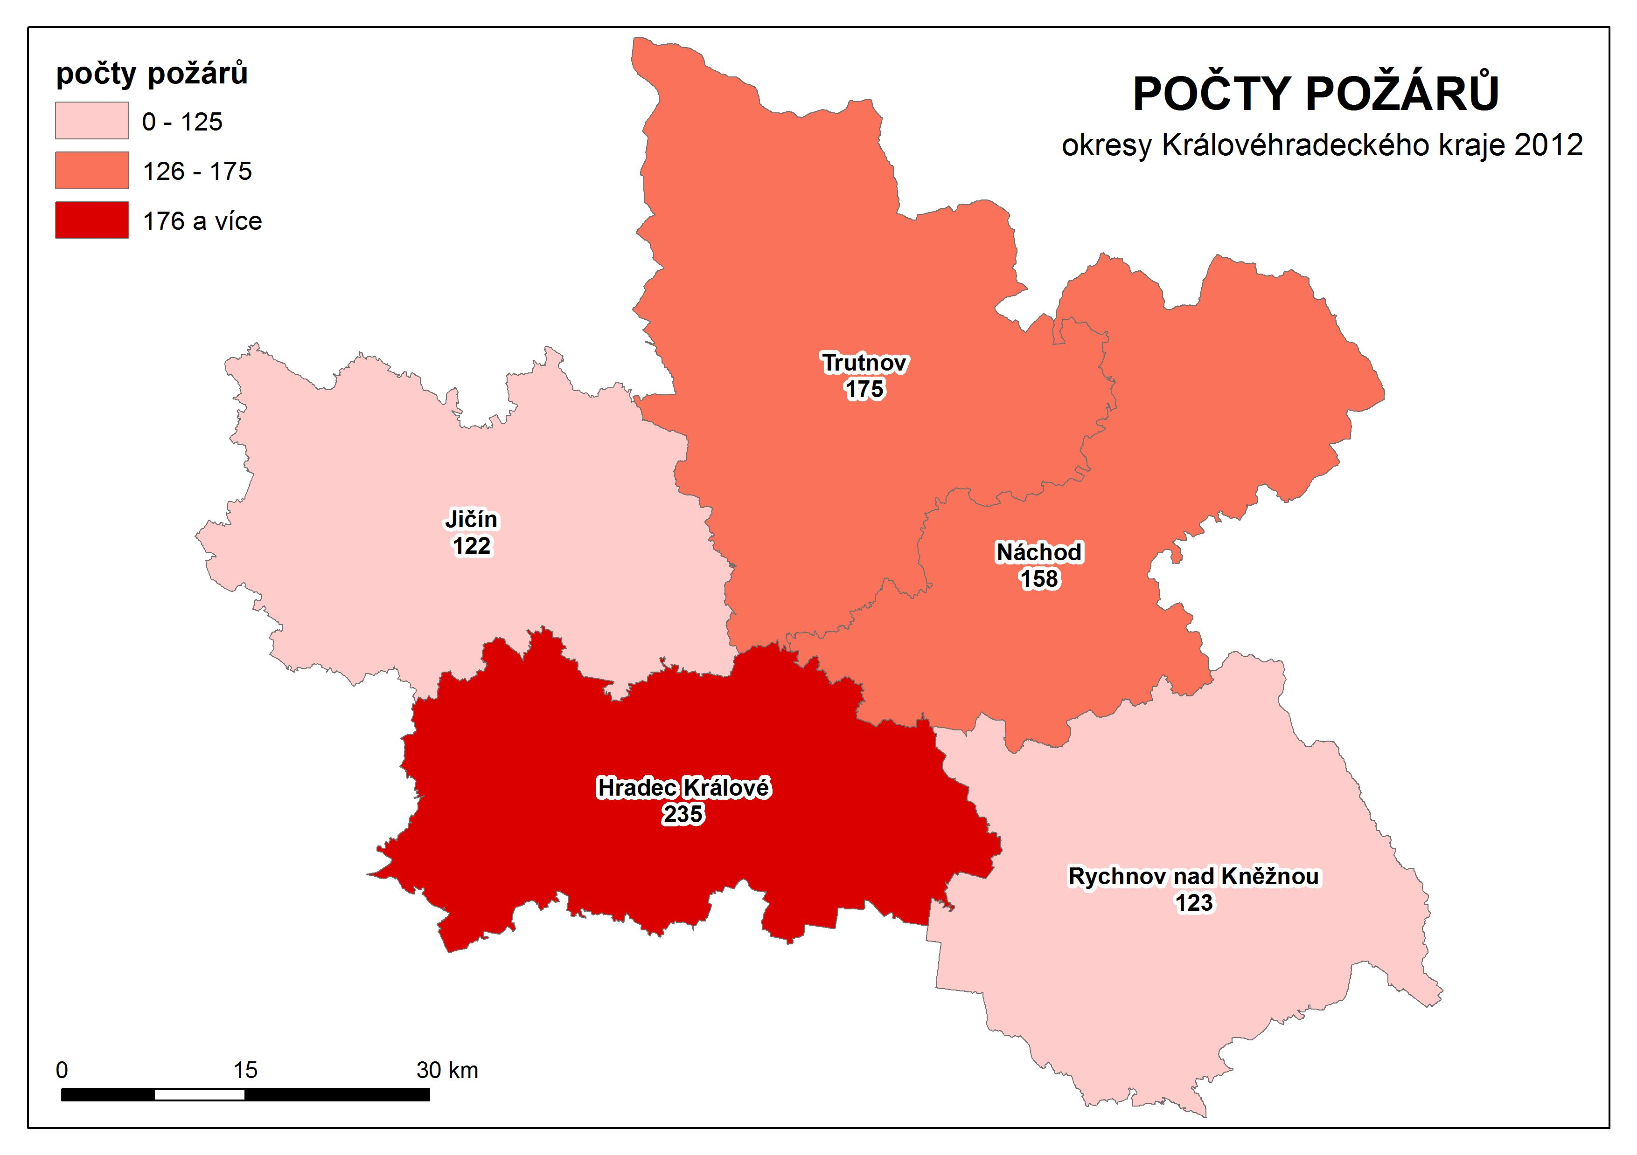

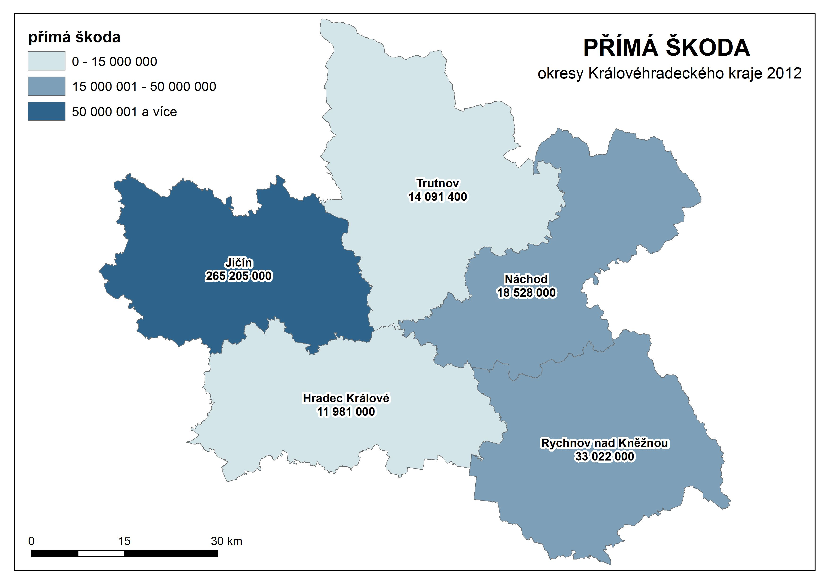

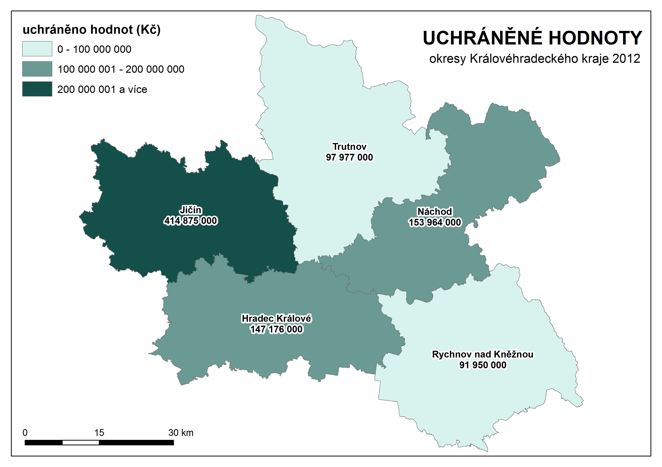

NEJ události roku 2012

Požáry s nejvyšší způsobenou škodou
Mileta Hořice:
Profesionální, dobrovolní i podnikoví hasiči okresu Jičín a Hradec Králové byli na místo události vysláni krátce před šestou hodinou ráno 22. prosince. Kvůli rozsahu požáru byl vyhlášen 3. stupeň, později zvláštní stupeň požárního poplachu.

Zdolávání požáru se účastnily tyto jednotky:
HZS ČR - z Hořic, Jičína, Hradce Králové a Nového Bydžova
HZS podniků - Čepro Cerekvice nad Bystřicí
JSDH měst a obcí - z Hořic, Miletína, Ostroměře, Lázní Bělohrad, Sukorad, Sovětic,
Nechanic, Mžan, Hořiněvse, Dobré Vody, Cerekvice nad Bystřicí a
Hradce Králové-Plácek.

Požár zasáhl výrobní halu textilky, kde se vyráběly lůžkoviny. Hala o rozměrech zhruba
70x200 metrů i s vybavením, výrobky a materiálem byla zničena, střecha haly se v důsledku žáru propadla dovnitř objektu. Požárem byl postižen zejména provoz přípravny, část skladu přízí a část skladu zboží. Nedošlo k zasažení tkalcovny ani skladu hotových výrobků.
Při požáru došlo ke zranění jednoho z hasičů. Na místě zásahu byl ustanoven Štáb velitele zásahu, byla vyžádána pomoc SÚS při zajišťování sjízdnosti komunikací, PČR usměrňovala dopravu na silnici I/35 kudy probíhala kyvadlová doprava vody. Celková spotřeba vody na hašení 762 300 litrů.
Požár byl lokalizován 22.12. ve 13.27 hod, zcela zlikvidován pak 24.12. v 7:57 hod.
Celková škoda způsobená požárem byla stanovena na 250.000.000,- Kč.
Uchráněné hodnoty byly stanoveny na 350.000.000,- Kč.
Příčina – technická závada na zářivkovém svítidle.
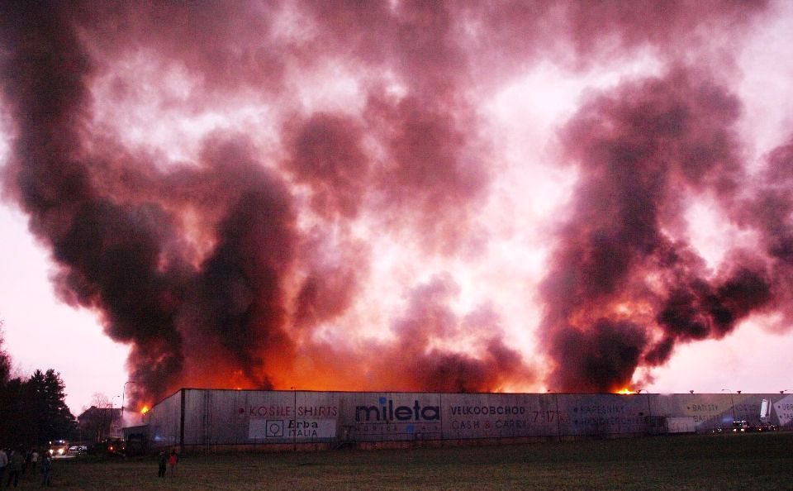

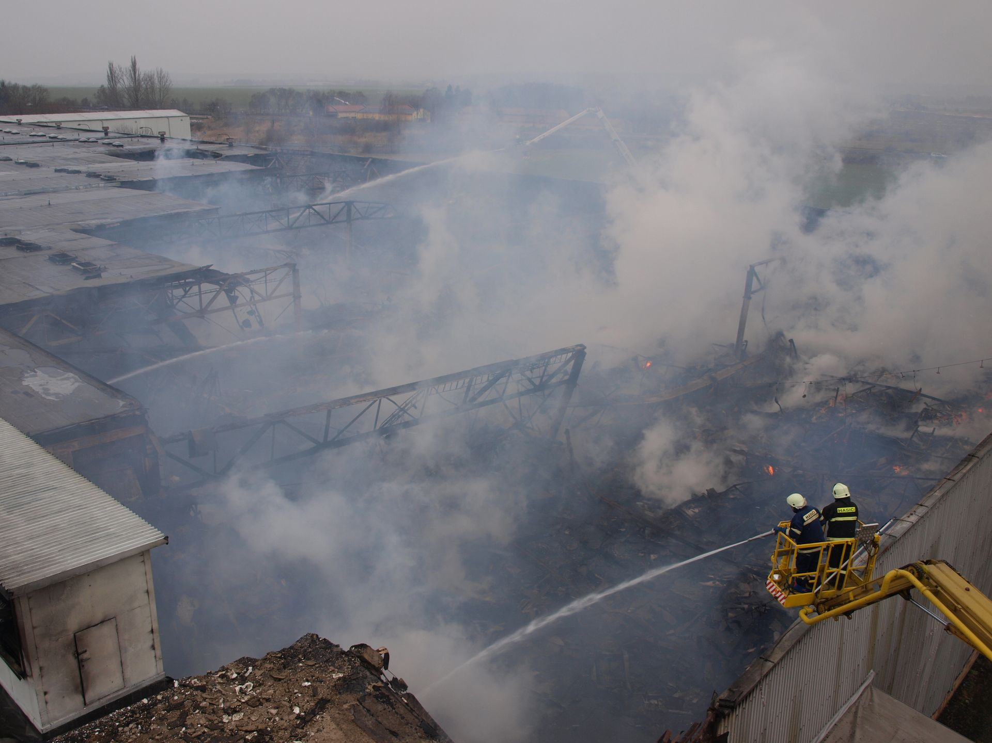

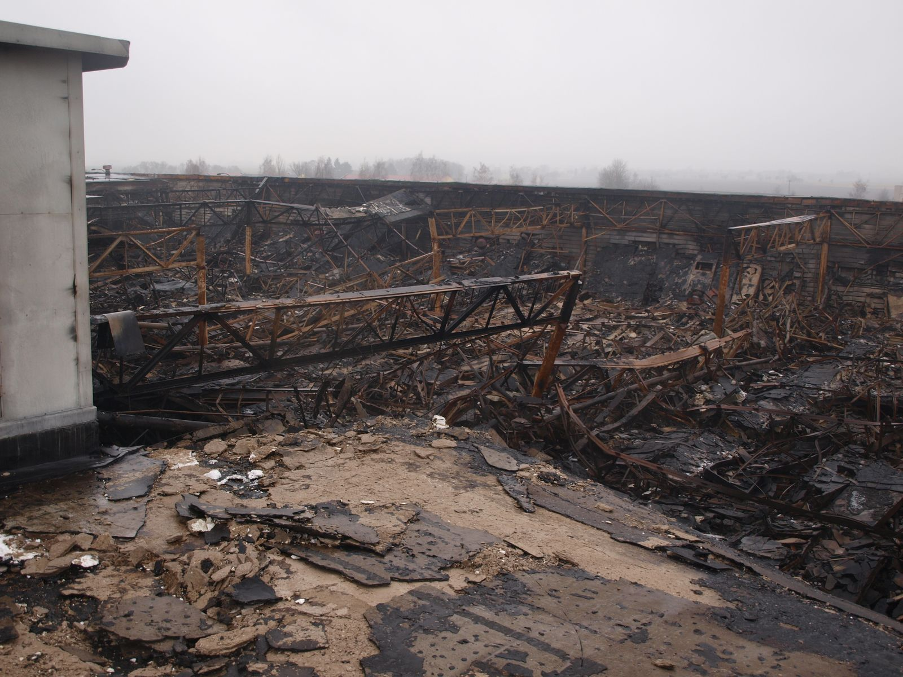

Semechnice:
Požár odchovny slepic (haly č. 3), drůbežárny v obci Semechnice, okr. Rychnov nad Kněžnou byl ohlášen 6. 3. 2012 ve 2:50 hodin. Na místo požáru bylo vysláno 6 jednotek. Už při jízdě k zásahu byla z dálky vidět záře od požáru. Na místo proto byly povolány další jednotky.
Při příjezdu na místo zásahu bylo zjištěno, že požár haly se nachází již ve III. – IV. fázi požáru – objekt byl požárem zcela zasažen, došlo k propadnutí střechy do objektu.
Zasahující jednotky se tak soustředily především na ochrany vedlejší haly – odchovny drůbeže s 20 000 kuřaty a kotelny na LTO.

Zdolávání požáru se účastnily tyto jednotky:
HZS ČR - z Dobrušky a Rychnova nad Kněžnou
HZS podniků - ze Škody Kvasiny
JSDH měst a obcí - z Opočna, Semechnice, Domašína u Dobrušky, Bohuslavic, Českého
Meziříčí a Trnova
Požár byl lokalizován 6.3. ve 23:21 hod, zcela zlikvidován pak 7.3. v 1:47 hod.
Celková škoda způsobená požárem byla stanovena na 16.960.000,- Kč.
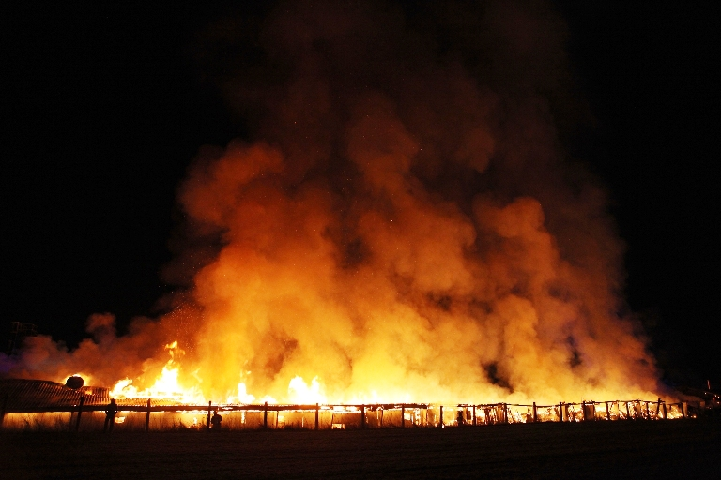
Uchráněné hodnoty byly stanoveny na 16.960.000,- Kč.
Příčina požáru nebyla objasněna.

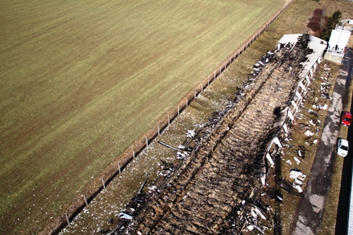
Zdroj: http://mishaphotos.cz

Událost s nejvyšším počtem usmrcených osob

Butoves, okr. Jičín 4.2. Dopravní nehoda železniční – střet osobního vozidla s vlakem na železničním přejezdu P3128 v blízkosti vlakové stanice Butoves. Vozidlo bylo tlačeno po střetu vlakem ještě 190 m. Oba cestující z vozidla utrpěli zranění neslučitelná se životem.

Zasahovaly JPO: HZS KHk – stanice Jičín a HZS p. SŽDC Nymburk

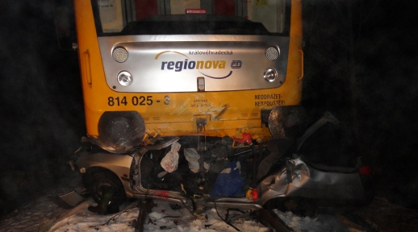

Jeřice, okr. Jičín 14.5. Dopravní nehoda železniční – střet osobního vozidla s vlakem na železničním přejezdu č. P5398 mezi obcemi Jeřice a Třebnouševes. Oba cestující z vozidla utrpěli zranění neslučitelná se životem.

Zasahovaly JPO: HZS KHk – stanice Hořice a HZS p. SŽDC Nymburk

Konecchlumí, okr. Jičín 30.8. Dopravní nehoda silniční – čelní střet osobních vozidel Honda Civic
a Hyundai Getz. Řidiči obou vozidel usmrceni, ve vozidle Hyundai byly další 3 zraněné osoby, které hasiči vyprostili a předali do péče ZZS.

Zasahovala JPO: HZS KHk – stanice Jičín

Událost s nejvyšším počtem evakuovaných osob

Hradec Králové 5.7. a 6.7. Z důvodu výskytu extrémní meteorologické organizace bylo štábem Hip Hop festivalu rozhodnuto o evakuaci účastníků festivalu. Evakuaci prováděly jednotky SDH města Hradec Králové, které v rámci festivalu působily jako požární hlídky.

Evakuováno: 5.7. – 20 000 osob
6.7. – 15 000 osob

Událost s nejvyšším počtem zachráněných osob

Chvalina, okr. Jičín 26.7. Dopravní nehoda železniční – střet traktoru s vlakem na železničním přejezdu P5402 u obce Chvalina. V traktoru byly v době střetu celkem 4 osoby – 2 osoby zraněny, odvezeny ZZS.
Jednotka pomohla všem 42 cestujícím z vlaku (nepřístupný terén) a následně z železničního náspu do přistaveného náhradního autobusu.

Zasahovala JPO: HZS KHk – stanice Hořice

Událost s nejvyšším počtem zraněných osob

Špindlerův mlýn, okr. Trutnov 30.9. Dopravní nehoda silniční – střed dodávky a autobusu. Při nehodě došlo ke zranění řidiče dodávky, řidiče autobusu a dalších 12 osob. Jednotky provedly zabezpečení vozidel proti požáru, pomoc ZZS s ošetřením zraněných a následně likvidaci následků nehody.

Zasahovaly JPO: HZS KHk – stanice Vrchlabí a JSDH Špindlerův Mlýn

Zraněno: 14 osob, z toho 3 děti

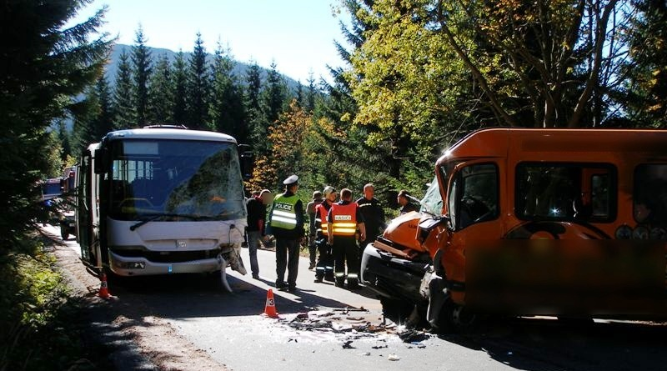

Statistiky tísňových volání na Telefonní centrum tísňového volání 112

V technologii Telefonního centra tísňového volání v Hradci Králové jsou tísňové hovory přijímány na linky 112 i 150 z území celého Královéhradeckého kraje ze sítí všech operátorů z pevných i mobilních účastnických stanic,

Telefonní statistika – hovory uskutečněné na linky tísňového volání 112 a 150 v roce 2012 v Královéhradeckém kraji. Jedná se o všechna volání, která byla zachycena v telefonním provozu všech operátorů pevných i mobilních sítí.
V Královéhradeckém kraji bylo v roce 2012 uskutečněno celkem 183 954 tísňových hovorů. V porovnání s rokem 2011 se jedná o pokles o 19 031 hovorů.

Přehled počtu volání na TCTV Hradec Králové podle tísňových linek, po měsících roku 2012

Měsíc | 150 | 112
Leden | 1610 | 13 851
Únor | 2121 | 14 282
Březen | 1843 | 12 905
Duben | 1819 | 12 566
Květen | 1601 | 13 598
Červen | 1829 | 12 638
Červenec | 2669 | 14 006
Srpen | 1754 | 13 547
Září | 1837 | 13 267
Říjen | 1734 | 14 678
Listopad | 1640 | 12 664
Prosinec | 1757 | 13 738
Celkem | 22 214 | 161 740
Všech volání za rok 2012 | 183 954

Od 1.9.2012 jsou veškerá tísňová volání z území Královéhradeckého kraje přijímána na TCTV HK

Vývoj počtu tísňových volání na TCTV Hradec Králové v letech 2006 – 2012

 | 150 | 112 | Σ
2006 | 24 070 | 146 465 | 170 535
2007 | 28 243 | 170 600 | 198 843
2008 | 25 829 | 146 722 | 172 551
2009 | 26 222 | 189 110 | 215 332
2010 | 20 978 | 158 364 | 179 342
2011 | 22 494 | 180 491 | 202 985
2012 | 22 214 | 161 740 | 183 954

Základní údaje o počtu událostí, porovnání s předchozími lety

V Královéhradeckém kraji bylo v roce 2012 evidováno celkem 5370 událostí. Vývoj počtu událostí
v letech 2004 – 2012 znázorňuje následující graf.

Počet událostí řešených jednotkami požární ochrany se vyvíjí nejen v absolutním počtu událostí
za kraj, ale také v počtech událostí v jednotlivých okresech kraje.
Nejvíce událostí bylo stejně jako v předchozích letech řešeno v okrese Hradec Králové, nejméně pak v okrese Jičín. Rekordní počet událostí v okrese Hradec Králové souvisí s červencovými přívalovými srážkami a silným větrem.

okres | 2004 | 2005 | 2006 | 2007 | 2008 | 2009 | 2010 | 2011 | 2012
Hradec Králové | 1591 | 1431 | 1538 | 1631 | 1567 | 1483 | 1387 | 1305 | 1790
Jičín | 939 | 746 | 852 | 1086 | 1000 | 973 | 770 | 717 | 757
Náchod | 1367 | 1128 | 1146 | 1380 | 1121 | 1198 | 1098 | 953 | 973
Rychnov nad Kněžnou | 956 | 1289 | 1025 | 903 | 855 | 885 | 861 | 666 | 794
Trutnov | 901 | 816 | 953 | 1422 | 1044 | 1122 | 841 | 868 | 1056
Kraj | 5754 | 5410 | 5514 | 6422 | 5587 | 5661 | 4957 | 4509 | 5370

Porovnání typů událostí v letech 2004 – 2012

V roce 2012 došlo k nárůstu zejména u technických havárií a to především v důsledku událostí spojených s odstraňováním následků deště a větru v červenci 2012. Po předloňském početním výkyvu se požáry opět snížily pod hranici 1000 událostí.

Porovnání počtu událostí v letech 2004 – 2012 podle typu události

 | Požár | Dopravní nehoda | Živelní pohroma | Únik nebezpečné chem. látky | Technická havárie | Radiační havárie a nehoda | Ostatní mimořádná událost | Planý poplach | Celkem
2004 | 1000 | 1527 | 0 | 280 | 2652 | 0 | 11 | 284 | 5754
2005 | 863 | 1477 | 110 | 266 | 2311 | 0 | 7 | 376 | 5410
2006 | 889 | 1351 | 21 | 238 | 2662 | 1 | 27 | 325 | 5514
2007 | 944 | 1575 | 651 | 298 | 2653 | 0 | 26 | 275 | 6422
2008 | 958 | 1367 | 406 | 244 | 2383 | 0 | 1 | 228 | 5587
2009 | 1020 | 1290 | 261 | 187 | 2641 | 0 | 2 | 260 | 5661
2010 | 809 | 1171 | - | 193 | 2602 | 0 | 0 | 182 | 4957
2011 | 1024 | 1127 | - | 162 | 1972 | 0 | 2 | 222 | 4509
2012 | 813 | 1228 | - | 173 | 2866 | 0 | 0 | 290 | 5370

Porovnání událostí z pohledu sledovaných kategorií osob v letech 2004 – 2012

Ve sledovaných ukazatelích došlo k mírnému poklesu usmrcených osob. Naopak počty zraněných i zachráněných osob se oproti předchozím letům zvýšily. Enormní nárůst je zaznamenán
u evakuovaných osob. Tento nárůst je způsoben 2 událostmi, kdy byla v souvislosti s mimořádnou meteorologickou situací provedena evakuace 20 000 a v další den 15 000 účastníků Hip Hop kempu na letišti v Hradci Králové.

Přehled zraněných, usmrcených zachráněných a evakuovaných osob v letech 2004 – 2012

Rok | Usmrceno osob | Usmrceno hasičů | Zraněno osob | Zraněno HZS | Zraněno SDH | Zachráněno | Evakuováno
2004 | 93 | 0 | 1140 | 14 | 6 | 302 | 529
2005 | 100 | 0 | 1111 | 9 | 8 | 151 | 625
2006 | 128 | 0 | 1091 | 13 | 7 | 769 | 276
2007 | 127 | 0 | 1301 | 13 | 12 | 973 | 241
2008 | 118 | 0 | 1255 | 23 | 5 | 1035 | 106
2009 | 136 | 0 | 1274 | 11 | 16 | 1076 | 276
2010 | 119 | 0 | 1217 | 18 | 9 | 1103 | 950
2011 | 122 | 0 | 1169 | 11 | 8 | 1085 | 1298
2012 | 119 | 0 | 1380 | 17 | 7 | 1119 | 35 397

Porovnání základních údajů o požárech v letech 2004 – 2012

V porovnání statistik požárů v předchozích letech došlo v loňském roce ke snížení počtu požárů blížící se minimu za sledované období posledních 9 let. Škody napáchané požáry se však vyšplhaly na nejvyšší hodnotu, uchráněné hodnoty se rovněž blíží maximu za sledované období. Oproti předloňskému roku došlo opět k úmrtí osob a zvýšení počtu zraněných osob na nejvyšší počet za předchozí sledované období.

Porovnání základních údajů o požárech v letech 2004 – 2012

 | 2004 | 2005 | 2006 | 2007 | 2008 | 2009 | 2010 | 2011 | 2012
Počet požárů CELKEM | 1000 | 863 | 889 | 944 | 958 | 1020 | 809 | 1024 | 813
Požáry se škodou < 10.000,- Kč | 726 | 597 | 618 | 660 | 666 | 710 | 544 | 737 | 508
Požáry se škodou 10.000 - 250.000,- Kč | 225 | 216 | 229 | 222 | 225 | 240 | 211 | 222 | 231
Požáry se škodou 250.100 - 1.000.000,- Kč | 39 | 38 | 28 | 51 | 47 | 46 | 39 | 41 | 59
Požáry se škodou > 1.000.000,- Kč | 10 | 12 | 14 | 11 | 20 | 24 | 15 | 24 | 15
Počet usmrcených CELKEM | 2 | 4 | 10 | 6 | 11 | 8 | 12 | 0 | 4
Usmrcených < 15 let | 0 | 0 | 0 | 0 | 1 | 1 | 0 | 0 | 0
Usmrcených 15 - 60 let | 2 | 3 | 8 | 4 | 8 | 5 | 10 | 0 | 3
Usmrcených > 60 let | 0 | 1 | 2 | 2 | 2 | 2 | 2 | 0 | 1
Usmrcených – hasiči HZS ČR | 0 | 0 | 0 | 0 | 0 | 0 | 0 | 0 | 0
Usmrcených – hasiči HZS podniků | 0 | 0 | 0 | 0 | 0 | 0 | 0 | 0 | 0
Usmrcených – hasiči SDH, ostatní | 0 | 0 | 0 | 0 | 0 | 0 | 0 | 0 | 0
Počet zraněných CELKEM | 58 | 45 | 59 | 55 | 70 | 59 | 61 | 46 | 74
Zraněných < 15 let | 5 | 0 | 0 | 5 | 5 | 4 | 2 | 1 | 5
Zraněných 15 - 60 let | 33 | 25 | 48 | 33 | 41 | 35 | 43 | 29 | 53
Zraněných > 60 let | 5 | 8 | 1 | 7 | 6 | 10 | 2 | 5 | 2
Zraněných – hasiči HZS ČR | 11 | 5 | 5 | 4 | 12 | 4 | 8 | 6 | 8
Zraněných – hasiči HZS podniků | 0 | 0 | 0 | 0 | 0 | 0 | 1 | 0 | 0
Zraněných – hasiči SDH, ostatní | 4 | 7 | 5 | 6 | 6 | 6 | 5 | 5 | 6
Evakuováno celkem | 37 | 139 | 30 | 241 | 53 | 155 | 111 | 77 | 91
Zachráněno celkem | 31 | 65 | 18 | 10 | 27 | 70 | 19 | 38 | 34
Přímá škoda (tis. Kč) | 187 094 | 70 180 | 70 804 | 273 612 | 112 142 | 104 935 | 180 702 | 101 895 | 342 862
Uchráněné hodnoty (tis. Kč) | 990 151 | 489 812 | 707 341 | 405 093 | 546 431 | 634 632 | 885 211 | 488 016 | 913 372

Zásahy stanic HZS Královéhradeckého kraje

Samostatným statisticky sledovaným údajem jsou počty zásahů jednotlivých stanic
HZS Královéhradeckého kraje. Jedná se o zásahy na území Královéhradeckého i sousedních krajů. Statistická data o zásazích a činnosti jednotek požární ochrany jsou vztahována ke statistickým celkům (kraj, okres, ORP, atd.). Touto statistikou dochází ke zpřesnění skutečného počtu zásahů jednotek HZS Královéhradeckého kraje. Oproti roku 2011 došlo v loňském roce ke zvýšení počtu zásahů stanic HZS Královéhradeckého kraje o 622 na 4411 zásahů.

Zásahy stanic HZS Královéhradeckého kraje za rok 2012

Požární stanice | Počet zásahů v Král. kraji | Počet mezikrajských pomocí | Počet zásahů celkem 2012 | Rozdíl oproti roku 2011
Hradec Králové | 832 | 12 | 844 | + 172
Hradec Králové – Pražská | 322 | 8 | 330 | + 61
Nový Bydžov | 170 | 12 | 182 | + 9
Jičín | 339 | 4 | 343 | - 20
Hořice | 160 | 0 | 160 | 0
Nová Paka | 135 | 4 | 139 | + 17
Náchod | 397 | 1 | 398 | +7
Broumov | 159 | 2 | 161 | 0
Jaroměř | 319 | 0 | 319 | +4
Rychnov nad Kněžnou | 414 | 2 | 416 | + 92
Dobruška | 333 | 1 | 334 | + 122
Trutnov | 397 | 1 | 398 | + 67
Dvůr králové nad Labem | 212 | 1 | 213 | + 57
Vrchlabí | 173 | 1 | 174 | + 34
Celkem | 4362 | 49 | 4411 | + 622

Pozn.: Ve statistice zásahů stanic jsou uvedena i prověřovací cvičení

Rejstřík pojmů

Událost
Za události se považují veškeré požáry, další mimořádné události jako jsou dopravní nehody, živelní pohromy, havárie /např. úniky nebezpečných (např. chemických) látek, technické havárie, radiační havárie/ a ostatní mimořádné události a plané poplachy spojené se zásahy jednotek PO a složek IZS. Do konkrétní kategorie události se událost zatřídí podle převažujícího charakteru události. Výjimku tvoří požár, viz příloha č. 3.

Zásah

Zásah je činnost jednotky a složky IZS u události včetně prověřovacího cvičení nezávisle na tom, zda je za ni požadována finanční náhrada nebo ne.
Za zásah jednotky se považuje také předem dohodnutá pomoc jiným službám (např. policii při vyhledávání osob, předmětů, otvírání prostor apod.).

Za zásah jednotky se nepovažuje:
a) veškerá činnost jednotky prováděná v souladu s § 97 zákona o požární ochraně,
b) odborná příprava jednotky (kondiční jízda, taktické cvičení apod.),
c) asistence jednotek hasičského záchranného sboru podniku nebo sboru dobrovolných hasičů podniku při svařování nebo technologických postupech, u nichž je asistence předem dohodnuta.

Záchrana osob, zranění – uvádí se počet osob podle předepsaných věkových kategorií.
Zachráněnými osobami se rozumí osoby, které v souvislosti s událostí opustily objekt s nezbytnou pomocí záchranáře.
Evakuovanými osobami se rozumí osoby, které v souvislosti s událostí opustily na základě informace o hrozícím nebezpečí na pokyn objekt.
Usmrcenými osobami jsou ty, které byly usmrceny před zásahem nebo v době zásahu.
Zraněnými osobami jsou ty, u nichž došlo k poškození zdraví před zásahem nebo v době zásahu.

Specifikace Typů a Podtypů událostí jednotek PO
V následujících odstavcích naleznete bližší vysvětlení jednotlivých TYPŮ (označených tučně) a PODTYPŮ (označených kurzívou) událostí sledovaných ve spojitosti s činností jednotek požární ochrany.
Požár – definice viz § 1 písm. m) vyhlášky č. 246/2001 Sb. Za požár se považují případy, které naplňují znaky požáru podle citované vyhlášky, přitom není rozhodující, zda a kým byl požár likvidován, došlo-li k samouhašení nebo byl-li požár nahlášen příslušnému HZS kraje dodatečně. Za požár se považují také výbuchy hořlavých par, plynů a prachů bez následného plamenného hoření, pokud se nejednalo o fyzikální výbuch. Požár přírodních porostů (s výjimkou lesních), odpadů, demolic a vraků vozidel, vznícení potravin při vaření a vznícení sazí v komíně, pokud nevznikne škoda a nedojde k jeho rozšíření, k usmrcení či zranění osob nebo jejich ohrožení může být dále považován za požár dále nedošetřovaný a zjištěné informace se pouze zadají do programu statistického sledování událostí.
Pro účely plnění úkolů vyplývající z tohoto pokynu se za požár nepovažují případy:
- výbuchy výbušnin, pokud nedojde k hoření materiálu a konstrukcí po výbuchu,
- hoření vinutí elektrických točivých strojů elektrickou iniciací, pokud nedojde k rozšíření hoření mimo prostor vinutí,
- žhnutí elektrické instalace, pokud nedojde k jeho rozšíření mimo instalaci,
- vznícení, ke kterým dochází při výrobě, pokud v technologickém postupu nelze vznik těchto případů vyloučit a jejich likvidace je technicky zajištěna za předpokladu, že nedojde k rozšíření hoření mimo předpokládanou část technologie, nebo pokud jsou specifikovány výhradně jako provozní nehody, za předpokladu, že nesplňují některý ze znaků definice požáru.
Zásah jednotek PO se v těchto případech nezařadí jako požár, ale zejména jako technická nebo technologická pomoc.
Dopravní nehoda (DN) – zásah u události mající charakter činností spojených s odstraňováním následků kolize dopravních prostředků. Druh dopravní nehody se zatřídí podle převažujícího charakteru nehody.

Pokud by v činnosti jednotky převládaly jiné práce, např. z důvodu úniku nebezpečné látky do životního prostředí, klasifikuje se tento zásah rovněž podle převažujícího charakteru. Dopravní nehoda s následným požárem patří vždy do kategorie požár. Za dopravní nehodu je třeba považovat i případ, kdy jednotky pouze dopravní prostředek vyprošťovaly z prostorů mimo komunikace (odtažení vraků, vozidlo sjeté mimo komunikaci apod.), odstraňovaly pouze drobné následky nehody (očištění komunikace nebo odstranění úniků látek – provozních náplní vozidel apod.).
DN silniční – na všech silnicích, dálnicích a rychlostních komunikacích (mimo hromadné DN).
DN silniční hromadná – na všech silnicích, dálnicích a rychlostních komunikacích za účasti více než 4 vozidel nebo prostředku hromadné přepravy osob.
DN železniční vč. metra - na všech železničních tratích, včetně vleček.
DN letecká – spojená s leteckou přepravou včetně bezmotorových letadel.
DN ostatní – např. na polních a lesních cestách, textem doplnit.
Únik nebezpečné chemické látky (ÚL) – zásah u události spojený s nežádoucím uvolněním nebezpečných chemických látek včetně ropných produktů (během výroby, dopravy nebo manipulace) a ostatních látek.
Zásah k omezení nebo snížení rizika nekontrolovaného úniku hořlavých, výbušných, žíravých, jedovatých, zdraví škodlivých, radioaktivních a jiných nebezpečných látek, ropných produktů případně ostatních látek do životního prostředí (zemní plyn, kyseliny a jejich soli, louhy, čpavek apod.) včetně závažných havárií dle § 2 zákona o prevenci závažných havárií. Nebezpečná látka – viz zákon č. 157/1998 Sb., o chemických látkách a chemických přípravcích a o změně některých dalších zákonů, ve znění pozdějších předpisů.
ÚL plynu/aerosolu – plyn v jakémkoli skupenství včetně pod tlakem stlačeného nebo zkapalněného plynu.
- podle ČSN ISO 8421–1, čl. NA 1.20: látky, jejichž absolutní tlak (tenze) par při 50 °C je větší než 294 kPa, nebo látky s kritickou teplotou menší než 50°C,
- v mezinárodních předpisech pro přepravu nebezpečného zboží: látky s tenzí par vyšší než 300 kPa nebo zcela plynné při 20 °C a standardním tlaku 101,3 kPa, viz např. ADR, bod 2200 (2).
ÚL kapaliny
- podle ČSN 8421–1, čl. NA 1.9: látka mající při teplotě + 50 °C tenzi (absolutní tlak) nasycených par nejvýše 294 kPa a při 35 °C nejsou tuhé ani pastovité, s přihlédnutím k ČSN 65 0201 a vyhlášce o požární prevenci,
- podle mezinárodních předpisů pro přepravu nebezpečného zboží: látky mající při tlaku 101,3 kPa bod tání nebo počátek tání 20 °C nebo nižší. Viskózní látky, u kterých bod tání není stanovitelný, se podrobují zkoušce podle ASTM D-4359-90 nebo zkoušce pro stanovení tekutosti (penetrační zkoušce), viz např. ADR, bod 2000 (6).
Poznámka: Za kapalinu se zde nepovažuje ropný produkt.
ÚL ropného produktu (olejová havárie) – zásah převážně k zabránění úniku a omezení jeho rozsahu výhradně ropných produktů. Jde výhradně o únik ropných produktů (benzinů, nafty nebo oleje). Úniky těchto látek z provozních náplní vozidel následkem dopravní nehody jsou klasifikovány jako dopravní nehoda.
ÚL pevné látky - nebezpečná t u h á látka
- podle ČSN ISO 8421, čl. NA 1.42: hmota s teplotou tání nebo odkapávání vyšší než + 35 °C a hmoty, které nemají bod tání,
- podle mezinárodních předpisů pro přepravu nebezpečného zboží: látky, které nejsou kapalinami, viz např. RID, bod 400 (2), a p r a c h,
- podle ČSN ISO 8421–1, čl. NA 1.42: rozmělněná tuhá látka s velikostí částic menší než 0,5 mm, viz též ČSN 01 5140,
čl. 1,
ÚL ostatní – jiné látky včetně potravinářských produktů, textem vysvětlit.

Technická havárie (TH) – zásah u události vedoucí k odstranění nebezpečí nebo nebezpečných stavů.
TH technická havárie – odstranění nebezpečí nebo nebezpečných stavů velkého rozsahu či značných následků na zdraví osob, zvířat či majetku (např. destrukce objektu).
TH technická pomoc – odstranění nebezpečí nebo nebezpečných stavů menšího rozsahu mimo technologický provoz závodů (mimo dopravních nehod). Jedná se o pomoc technikou jednotek bez návaznosti jakéhokoliv technologického provozu resp. výroby, např.:
- vyproštění osob z výtahu,
- nouzové otevření bytu,
- odstranění překážek z komunikací i jiných prostor,
- otevírání uzamčených prostorů,
- likvidace spadlých stromů, elektrických vodičů apod.,
- odvětrání prostor,
- záchranu osob a zvířat,
- čerpání (kromě událostí 3.6.), uzavírání a navážení vody,
- asistence při hledání nástražného systému (např. výbušného),
- provizorní nebo jiné opravy,
- vyprošťování předmětů, osob (včetně prací na vodě),
- měření koncentrací nebo radiace (není-li součástí jiné události než Technické pomoci).
TH technologická pomoc – odstranění nebezpečí nebo nebezpečných stavů v technologickém provozu závodů. Jedná se o pomoc technikou jednotek v určité technologii či provozu podniku, např.:
- náhrada havarovaného chlazení,
- nouzová dodávka vzduchu, vody,
- požární asistence s výjimkou těch, které jsou uvedeny v bodu 3.3. tohoto návodu,
- dohašování ohnisek po pálení klestu nebo následné dohašování ohnisek požáru lesa,
- ochlazování briket, skládek u těch případů, které nemají znaky definice požáru.
Dojde-li během asistence ke vznícení např. nečistot, plynu apod., nejedná se o požár, je-li vhodnější tuto látku ponechat vyhořet a nerozšíří-li se hoření mimo technologický prostor, v němž hoření vzniklo.
TH ostatní pomoc – nelze klasifikovat předchozími druhy TH. Jedná se např. o odvoz nebo převoz pacienta či lékaře i na vyžádání jiné služby (přímo i nepřímo poskytnutá pomoc).
Radiační havárie a nehoda – zásah u události spojený s nepřípustným uvolněním radioaktivních látek nebo ionizujícího záření (definice viz § 2 zákona č. 18/1997 Sb. a § 5 vyhlášky SÚJB č. 219/1997 Sb.).
Ostatní mimořádná událost – zásah u jiné události kupř. epidemie nebo nákaza způsobená nebezpečnou nemocí a dále pak všechny zásahy u událostí, které nelze klasifikovat předchozími kategoriemi. Doplnit textem.
Planý poplach – činnost jednotky vyvolaná z důvodu ohlášení požáru nebo jiné události jednotce, která se nepotvrdila.

STATISTICKÁ ROČENKA 2012
HZS Královéhradeckého kraje, 1/2013. Zpracoval: kpt. Ing. Radek Mencl, plošné grafy kpt. Mgr. Tomáš Křivka

